北京交通大学违约线上申请操作指南（学生端）

一、学校违约受理时间

2025年1月2日至2025年6月27日，寒假、双休日及国家法定节假日除外。签约两周内提出的违约不予受理。寒假期间原则上不受理违约等特殊业务，若有特殊情况请单独进行咨询。

二、违约申请受理流程

为简化手续办理流程，提升毕业生就业服务质量。本年度起毕业生违约申请受理工作统一使用线上办理。

毕业生在北京交通大学就业资讯网（网址：http://job.bjtu.edu.cn或学校mis系统35.就业信息服务）手续办理模块填写相关信息，提交符合违约条件的相关证明材料至学院审核，学院先由辅导员或就业专职老师进行初核，审核通过后提交至学院分管领导审核，学院分管领导同意后提交至学校审核。

**学校同意后，才允许毕业生征求用人单位意见。**在取得用人单位谅解、同意后方可办理解约手续。毕业生须办理完第一份就业协议书解约手续后，再获得新一次网上签约平台签约机会（新就业协议书）和新就业推荐表。

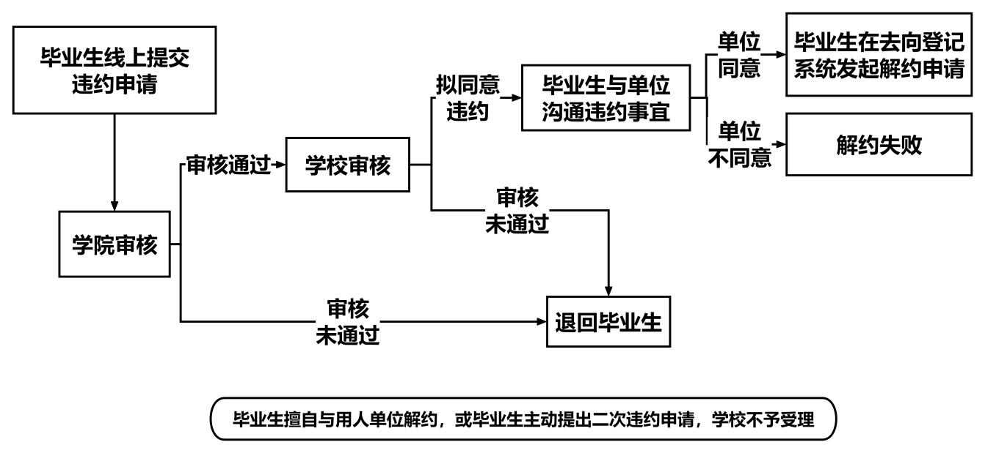

三、具体操作方法

步骤一：使用电脑登录学校就业资讯网

登录方式1：搜索网址http://job.bjtu.edu.cn后输入学号密码或选择mis认证登录；

登录方式2：学校mis系统35.就业信息服务进入。

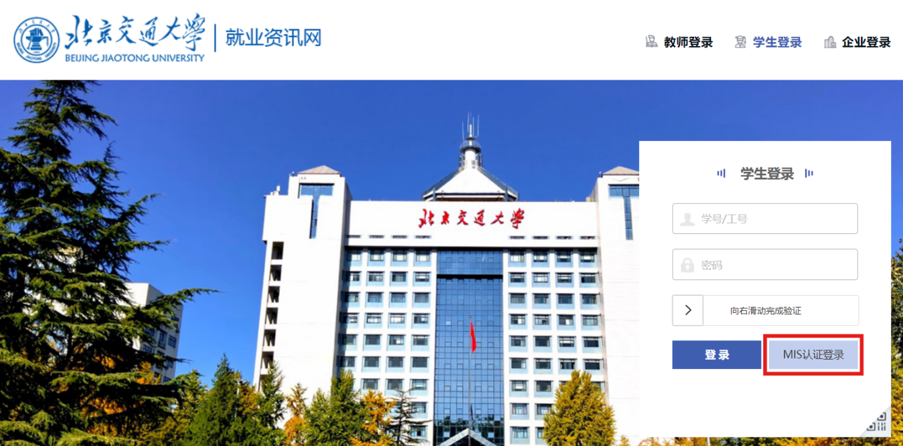

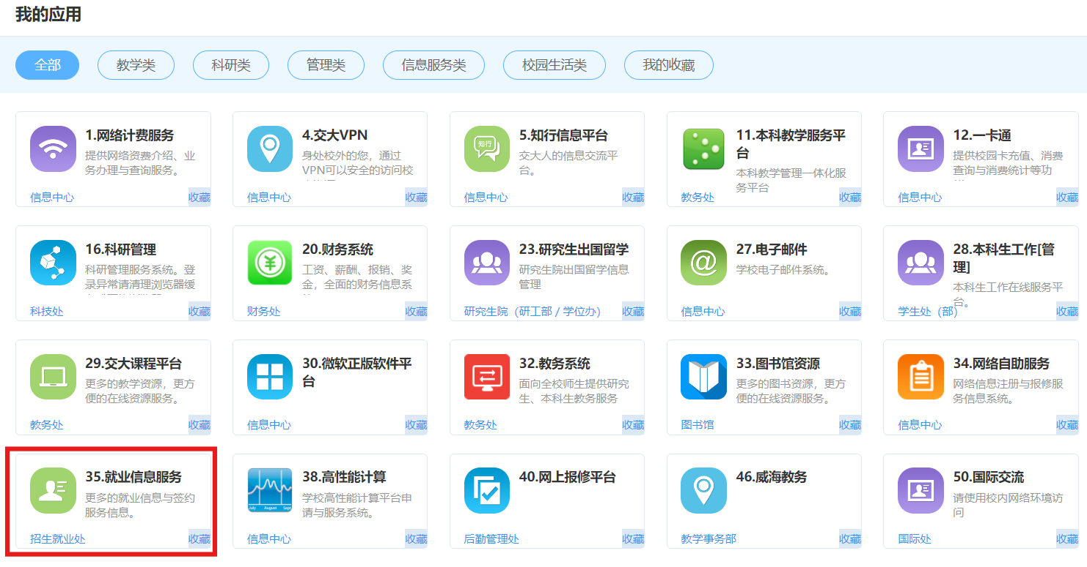

步骤二：选择手续办理

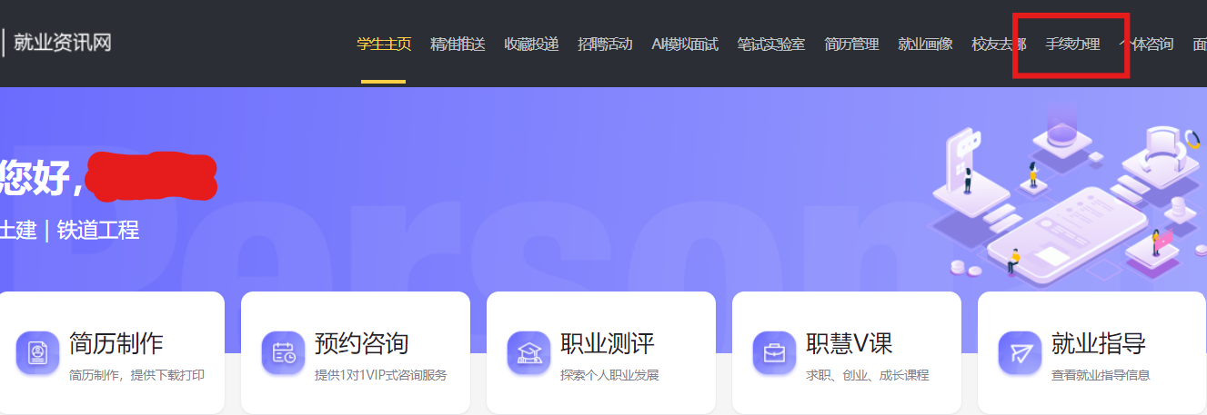

步骤三：先维护个人信息后选择违约手续办理

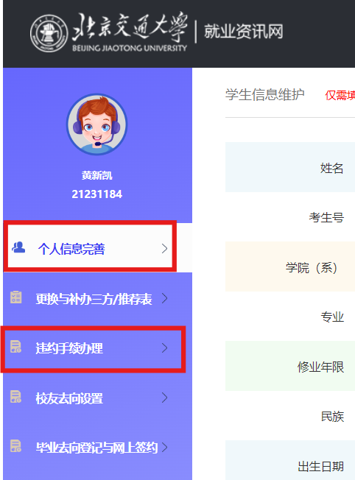

步骤四：按照相关提示填写信息并上传证明材料后等待学院学校审核

